 |  | Sigma 0204010012
Orientacyjne wymiary w cm: |  | 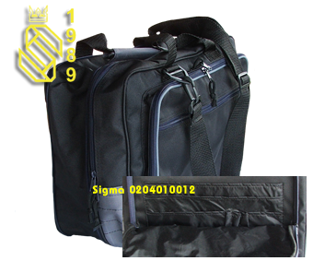
Ceny wyrobu: |  | W cenie ujęto: |  |  | Cena nie zawiera:
ilość | Cena jednostkowa | - wartość materiału  - koszty związane z zakupem materiału  - koszt wyprodukowania  - opakowanie indywidualne |  |  | - kosztów związanych z nadrukiem firmowym  - ceny opakowań zbiorczych  - kosztów związanych z dostarczeniem do odbiorcy  - zmiany konstrukcyjne i materiałowe na życzenie klienta
.... | ....
 |  | Opis wyrobu:
 |  | podręczna teczka
 |  |  | materiał podstawowy: | ortalion 600
 |  |  | inne ważne materiały: | taśma nośna, taśma zamkowa 5, podszewka, tektura
- 1 komora zmieniająca objętość
- 2 kieszenie zewnętrzne
- w prawym dolnym rogu zdjęcia organizer znajdujący się w kieszeni zewnętrznej
Uwaga!!!
Terminy, warunki finansowe, zmiany konstrukcyjne i materiałowe, ostateczna cena jednostkowa negocjowane są indywidualnie.

